JAVA面向对象高级特性1

选择题
- 在Java中，一个类可同时定义许多同名的方法，这些方法的形式参数的个数、类型或顺序各不相同，传回的值也可以不相同，这种面向对象程序特性称为
A）隐藏 | B）覆盖 | C）重载 | D）Java不支持此特性

答案:

- 下列哪种说法是不正确的(假设不考虑权限的问题)
A）实例方法可直接调用超类的实例方法（当超类的实例方法没有被重写时）
B）实例方法可直接调用超类的类方法(当超类的类方法没有被重写时)
C）实例方法可直接调用其他类的实例方法
D）实例方法可直接调用本类的类方法
答案:

public class Parent {
int change() {…}
}
class Child extends Parent {
}
下面那个方法可以被加入到Child类中
A）public int change(){}
B）int change(int i){}
C）private int change(){}
D）public void change(){}
答案:
- 在下列程序的划线处应填入的语句是
class Person{
private int a;
}
public class Man extends Person{
public int b;
public static void main(String arg[]){
Person p = new Person();
Man t = new Man();
int i =_________;
}
}
A） p.b | B）t.a | C）p.a | D）t.b
答案:

- 已知如下类定义：
class Base {
public Base() {
}
public Base(int m) {
}
protected void fun(int n) {
}
}
public class Child extends Base {
}
如下哪句可以正确地加入子类中？

A）public void fun( int n ){ }
B）private void fun( int n ){ }
C）protected void fun ( int n ){ }
D）public fun ( int n ) { }
答案:

- 已知如下类定义：
class Parent{
void printMe(){
System.out.println("parent");
}
}

class Child extends Parent {
void printMe(){
System.out.println("child");
}
void printall(){
super.printMe();
this.printMe();
printMe();
}
}
public class Test_this {
public static void main(String args[]) {
Child myC=new Child();
myC.printall();
}
}
A）parent child child
B）parent child parent
C）parent child
D）编译错误
答案:

填空题
- Java类通过_________关键字实现继承，所有的类都间接或者直接继承自_____类。
- 在Java中有两个非常特殊的变量，这两个变量在使用前都是不需要声明的。_____变量使用在一个成员函数的内部，指向当前对象，当前对象指的是调用当前正在执行方法的那个对象。_____变量是直接指向超类的构造函数，用来引用超类中的变量和方法。

三、简答题
1、什么是继承?
2、Java中如何实现继承？
3、Java中，有继承关系时，变量隐藏的原则？
4、Java中，有继承关系时，方法重写原则？
5、Java中，super关键字的作用？
6、Java中，是否支持多继承？
7、Java中，请说明final关键字的使用？

四、上机题

作业
对应编号 | 详细要求
1 | 封装一个时间类，包含一个构造器，3个私有成员变量hour、minute、second以及与它们相应的set和get方法。(如hour有getHour和setHour方法，分别表示获得hour和设置hour)。并重写Object 的toString()方法（该方法描述对象，相当于自我介绍，格式如下：public String toString() ）。
2 | 封装一个日期类MyDate，包含一个构造器，3个私有成员变量year、month和day以及它们相对应的set和get方法。并重写toString()方法。
3 | 创建一个FullTime类。其中包含一个MyTime类型的私有成员变量以及与之相对应的set和get方法.一个MyDate类型的私有成员变量以及相对应的set和get方法。并重写toString()方法。假定当前时间为2012年12月22日14点17分35秒，编写用户程序TestFullTime，用FullTime类设置时间为以上的时间，并打印。
4 | 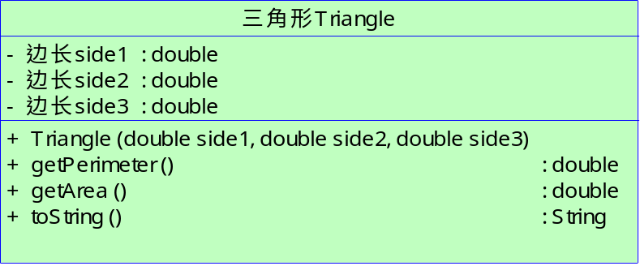  如图所示，编写三角形类Triangle。在类Triangle中添加main方法测试该类，用边长1，1.5和1创建Triangle对象，并显示它的面积和周长。
5 | 设计一个动物(Animal)类继承自object。Animal类中有一个吼叫(bark)的方法。并在bark方法中实现动物吼叫的具体实现。再设计三个类Dog类、Cat类、Serpent类。并且让这三个类都继承Animal类。并重写Animal中的bark方法。同时在Serpent类的bark方法中加入修饰符final关键字。全部实现各自类的构造方法。  要求：  建一测试类(Test)，在类中通过Dog dog = new Dog()这样子的方式，查看类的继承中构造方法的调用顺序。调用其bark方法。  如何在调用Dog中的bark方法的同时，也同时执行Animal中的bark方法。(强调知识点super关键字)  再创建一个眼镜蛇(Cobra)类去继承Serpent这个类。然后测试能否重写bark这个方法。（强调知识点final关键字）

